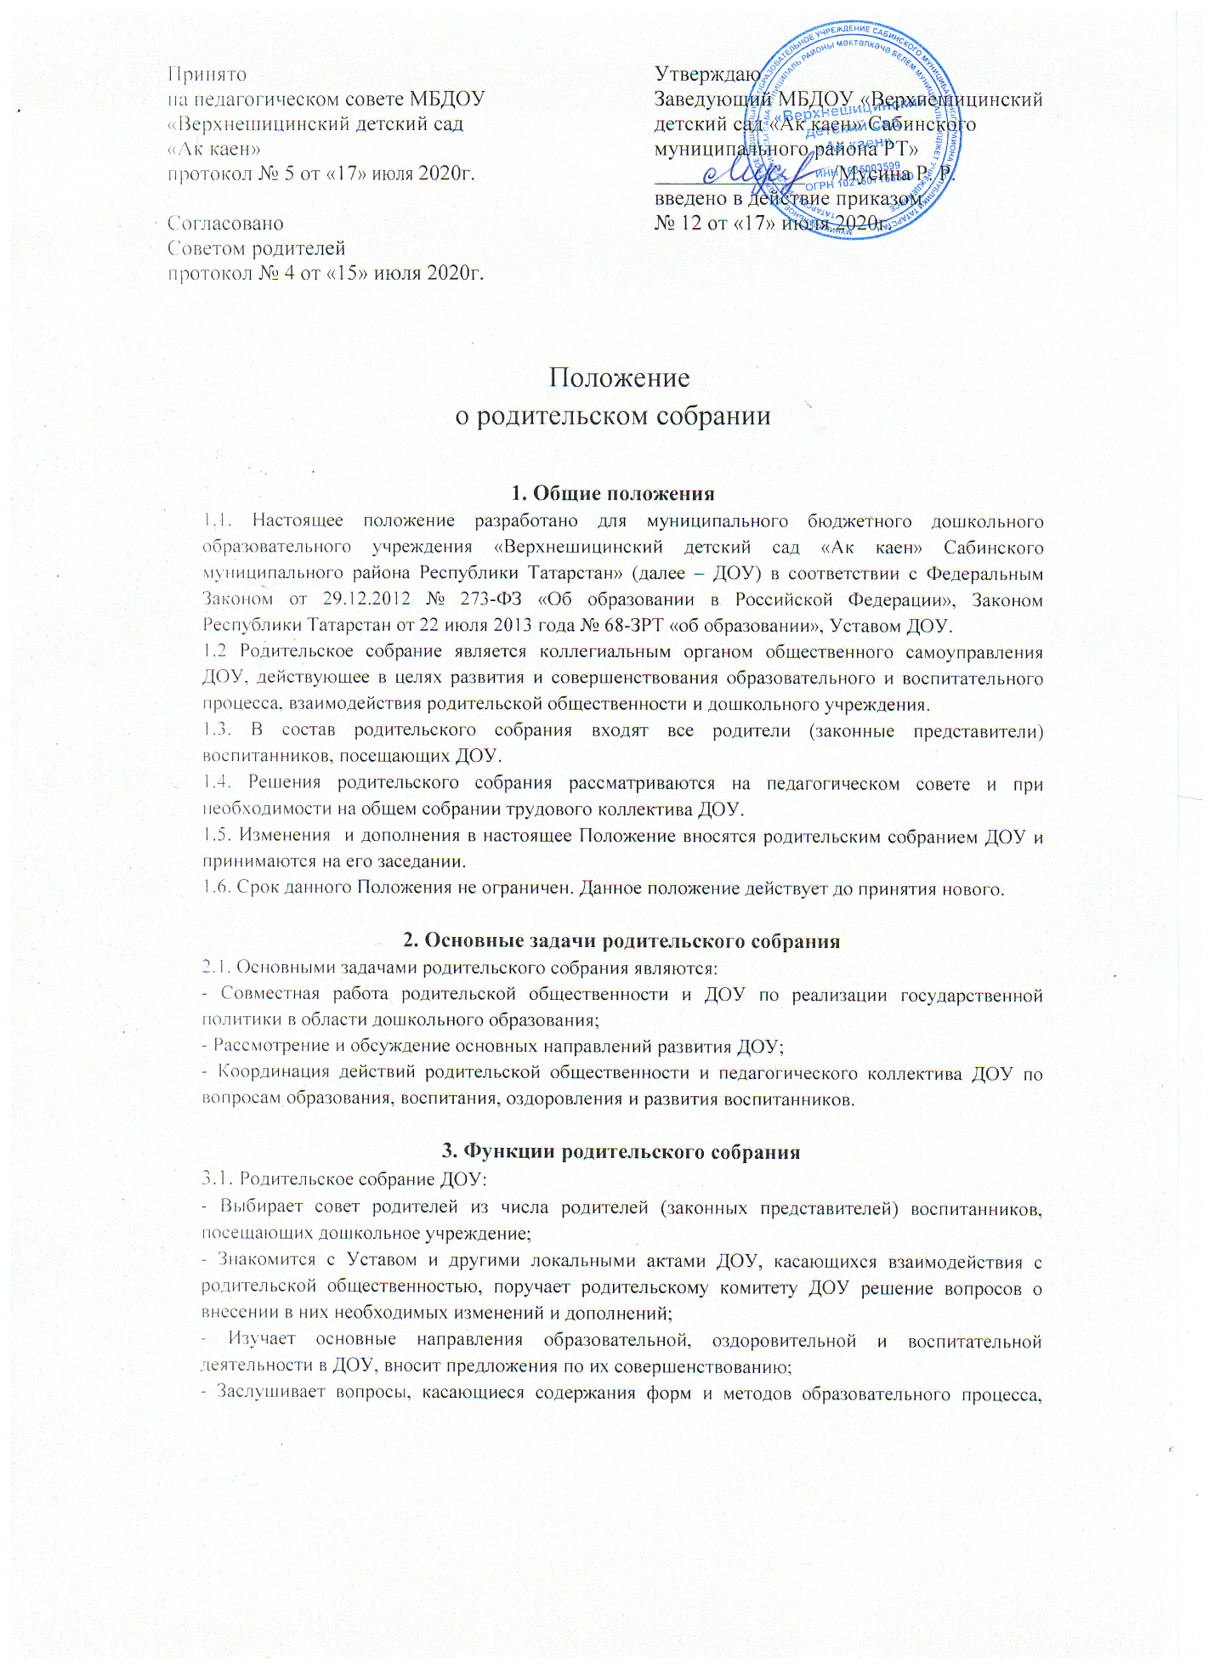
Принято
на педагогическом совете МБДОУ «Верхнешицинский детский сад «Ак каен»
протокол № 5 от «17» июля 2020г.

Согласовано Советом родителей протокол № 4 от «15» июля 2020г.

Утверждаю
Заведующий МБДОУ «Верхнешицинский детский сад «Ак каен» Сабинского муниципального района РТ»
______________ /Мусина Р. Р.
введено в действие приказом
№ 12 от «17» июля 2020г.

Положение
о родительском собрании

1. Общие положения
1.1. Настоящее положение разработано для муниципального бюджетного дошкольного образовательного учреждения «Верхнешицинский детский сад «Ак каен» Сабинского муниципального района Республики Татарстан» (далее – ДОУ) в соответствии с Федеральным Законом от 29.12.2012 № 273-ФЗ «Об образовании в Российской Федерации», Законом Республики Татарстан от 22 июля 2013 года № 68-ЗРТ «об образовании», Уставом ДОУ.
1.2 Родительское собрание является коллегиальным органом общественного самоуправления ДОУ, действующее в целях развития и совершенствования образовательного и воспитательного процесса, взаимодействия родительской общественности и дошкольного учреждения.
1.3. В состав родительского собрания входят все родители (законные представители) воспитанников, посещающих ДОУ.
1.4. Решения родительского собрания рассматриваются на педагогическом совете и при необходимости на общем собрании трудового коллектива ДОУ.
1.5. Изменения и дополнения в настоящее Положение вносятся родительским собранием ДОУ и принимаются на его заседании.
1.6. Срок данного Положения не ограничен. Данное положение действует до принятия нового.

2. Основные задачи родительского собрания
2.1. Основными задачами родительского собрания являются:
- Совместная работа родительской общественности и ДОУ по реализации государственной политики в области дошкольного образования;
- Рассмотрение и обсуждение основных направлений развития ДОУ;
- Координация действий родительской общественности и педагогического коллектива ДОУ по вопросам образования, воспитания, оздоровления и развития воспитанников.

3. Функции родительского собрания
3.1. Родительское собрание ДОУ:
- Выбирает совет родителей из числа родителей (законных представителей) воспитанников, посещающих дошкольное учреждение;
- Знакомится с Уставом и другими локальными актами ДОУ, касающихся взаимодействия с родительской общественностью, поручает родительскому комитету ДОУ решение вопросов о внесении в них необходимых изменений и дополнений;
- Изучает основные направления образовательной, оздоровительной и воспитательной деятельности в ДОУ, вносит предложения по их совершенствованию;
- Заслушивает вопросы, касающиеся содержания форм и методов образовательного процесса, планирования педагогической деятельности ДОУ;
- Заслушивает информацию воспитателей группы, медицинских работников о состоянии здоровья детей, ходе реализации образовательных программ, результатах готовности детей к школьному обучению, итогах учебного года;
- Решает вопросы оказания помощи воспитателям групп в работе с неблагополучными семьями;
- Вносит предложения по совершенствованию педагогического процесса в ДОУ;
- Участвует в планировании совместных с родителями (законными представителями) мероприятий в ДОУ - дней открытых дверей, семинаров, утренников и др.;
- Принимает решение об оказании посильной помощи ДОУ в укреплении его материально-технической базы, благоустройству и ремонту его помещений, детских площадок и территории силами родительской общественности;
- Планирует организацию развлекательных мероприятий с детьми сверх годового плана, обеспечение их подарками к Новому году и другим праздникам;
- Принимает решение об оказании благотворительной помощи, направленной на развитие ДОУ, совершенствование педагогического процесса в группе.

4. Права Родительского собрания
4.1.Родительское собрание имеет право:
- выбирать родительский комитет ДОУ;
- требовать у родительского комитета ДОУ выполнения и (или) контроля выполнения его решений;
4.2.Каждый член родительского собрания имеет право:
- потребовать обсуждения родительским собранием любого вопроса, входящего в его компетенцию, если это предложение поддержит не менее одной трети членов собрания;
- при несогласии с решением родительского собрания высказать свое мотивированное мнение, которое должно быть занесено в протокол.

5. Организация управления родительским собранием
5.1.Родительское собрание избирает из своего состава родительский комитет ДОУ;
5.2.Для ведения заседаний родительского собрания из своего состава выбирает председателя и секретаря сроком на 1 учебный год. Председателем, как правило, выбирают председателя родительского комитета ДОУ;
5.3.В необходимых случаях на заседание родительского собрания приглашаются педагогические, медицинские и другие работники ДОУ, представители общественных организаций, учреждений, родители, представители ДОУ. Необходимость их приглашения определяется председателем Родительского комитета ДОУ;
5.4. Родительское собрание ДОУ ведет заведующий ДОУ совместно с председателем родительского комитета.
Родительское собрание группы ведет воспитатель группы.
5.5. Председатель родительского собрания:
- обеспечивает посещаемость родительского собрания совместно с воспитателем;
- совместно с заведующим организует подготовку и проведение родительского собрания;
- взаимодействует с заведующим ДОУ по вопросам ведения собрания, выполнения его решений.
5.6. Родительское собрание работает по плану, составляющему части годового плана работы ДОУ;
5.7. Родительское собрание собирается не реже 4 раза в год;
5.8. Заседания родительского собрания правомочны, если на них присутствует не менее половины всех родителей (законных представителей) воспитанников ДОУ;
5.9. Решение Родительского собрания принимается открытым голосованием и считается принятым, если за него проголосовало не менее двух третей присутствующих;
5.10 Организацию выполнения решений родительского собрания осуществляет родительский комитет ДОУ совместно с заведующим ДОУ;
5.11. Непосредственным выполнением решений занимаются ответственные лица, указанные в протоколе заседания родительского собрания. Результаты докладываются родительскому собранию на следующем заседании.

6. Взаимосвязи родительского собрания с органами самоуправления ДОУ
6.1.Родительское собрание взаимодействует с родительским комитетом ДОУ.

7. Ответственность Родительского собрания
7.1.Родительское собрание несет ответственность:
- за выполнение закрепленных за ним задач и функций;
- соответствие принимаемых решений законодательству РФ, нормативно-правовым актам.

8. Делопроизводство родительского собрания
8.1.Заседания родительского собрания оформляются протоколом.
8.2.В книге протоколов фиксируются:
- дата проведения заседания;
- количество присутствующих;
- приглашенные (ФИО, должность);
- повестка дня;
- ход обсуждения вопросов, выносимых на родительское собрание;
-предложения, рекомендации и замечания родителей (законных | представителей), педагогических и других работников ДОУ, приглашенных лиц;
-решение родительского собрания.
8.3.Протоколы подписываются председателем и секретарем родительского собрания.
8.4.Нумерация протоколов ведется от начала учебного года.
8.5.Протоколы родительского собрания нумеруются постранично, прошнуровываются, скрепляются подписью заведующего и печатью ДОУ. Протоколы оформляются в печатном виде. Разрешается писать от руки.
8.6.Протоколы родительского собрания хранятся в делах ДОУ и передается по акту (при смене руководителя, при передаче в архив).

